OGŁOSZENIE O PRZETARGU
Na podstawie Uchwały Rady Miejskiej w Lwówku Śląskim z dnia 26 marca 2015 r. Nr VII/68/15 oraz w oparciu o Rozporządzenie Rady Ministrów z dnia 14 września 2004 r. (Dz. U. Nr 207/04, poz. 2108 ze zm.) Burmistrz Gminy i Miasta Lwówek Śląski ogłasza:
II przetarg ustny nieograniczony
Na sprzedaż nieruchomości: działki nr 278/7 o pow. 0,2432 ha, położonej w obrębie Rakowice Wielkie. Dla nieruchomości prowadzona jest księga wieczysta JG1S/00018641/0. Działka o kształcie wielokąta, położona przy drodze gruntowej, nieopodal drogi gminnej asfaltowej. W bezpośrednim otoczeniu działki znajdują się tereny upraw rolnych oraz budynki mieszkalne. Działka płaska, równa.
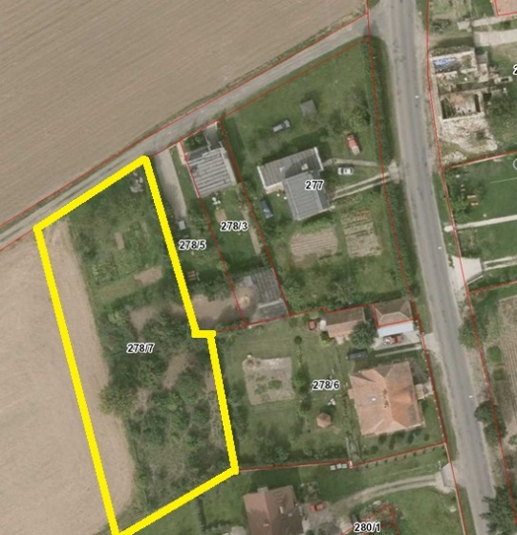
W planie zagospodarowania przestrzennego działka jest oznaczona symbolem MP jako tereny mieszkalno-produkcyjne(w tym zagrodowej).

Cena wywoławcza nieruchomości wynosi: 26 000,00 zł
Przetarg odbędzie się dnia 25 sierpnia 2015 r. o godzinie 09³⁰ w pokoju nr 3 tut. Urzędu, brama „A”
Warunkiem przystąpienia do przetargu będzie wpłacenie wadium w wysokości 2 600,00 zł w terminie do dnia 21 sierpnia 2015 r. – włącznie. Wadium należy wpłacić w kasie tut. Urzędu lub na konto Gminy Lwówek Śląski: 84 1020 2137 0000 9902 0134 9554. Datą wniesienia wadium jest data uznania rachunku bankowego Gminy Lwówek Śląski. Do wylicytowanej ceny zostanie doliczony podatek VAT w wysokości 23 %.
Wadium osoby wygrywającej przetarg zalicza się na poczet ceny nabycia nieruchomości. Wadium pozostałych uczestników przetargu zostanie zwrócone po zakończeniu przetargu, zgodnie z obowiązującymi przepisami. Nabywca nieruchomości w terminie jednego miesiąca od daty wygrania przetargu przystąpi do podpisania umowy notarialnej. W przypadku uchylenia się osoby wygrywającej przetarg od zawarcia umowy, wadium nie podlega zwrotowi. Koszty notarialne i sądowe ponosi nabywca nieruchomości.
Uczestnicy przetargu zobowiązani są posiadać dokumenty: tożsamości, potwierdzenie wniesienia wadium, a osoby prawne dodatkowo pełnomocnictwo do udziału w przetargu.

Szczegółowe informacje można uzyskać w Urzędzie Gminy i Miasta w Lwówku Śląskim, brama A (parter), pok. nr 3a, tel. (75) 647-78-72.
Zastrzega się prawo odwołania lub unieważnienia przetargu z ważnych przyczyn.
Sprzedaż dokonywana jest na podstawie danych z ewidencji gruntów. W przypadku wznowienia granic, Gmina nie bierze odpowiedzialności za ewentualne różnice w powierzchni nieruchomości.
Zapraszam do wzięcia udziału w przetargu

Lwówek Śląski, dnia 20.07.2015 r.

